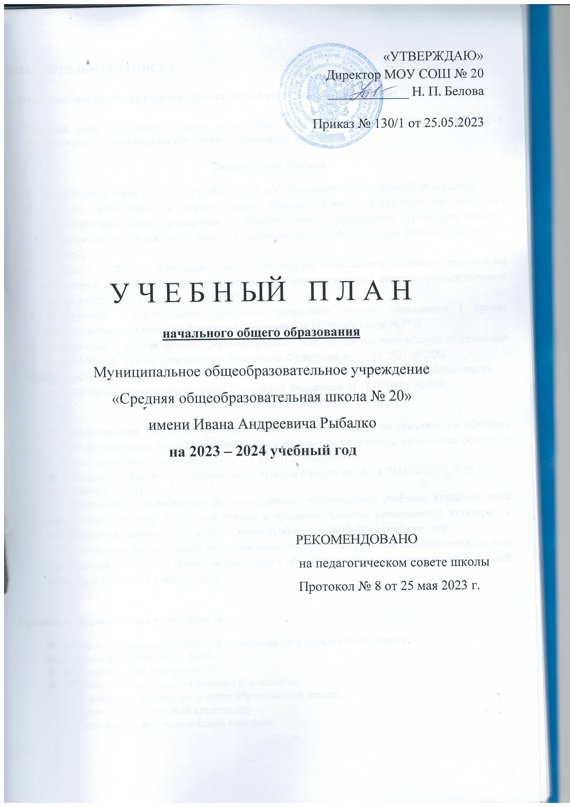

ПОЯСНИТЕЛЬНАЯ ЗАПИСКА
1. Общая характеристика учебного плана начального общего образования
Учебный план начального общего образования в 2023-2024 учебном году разработан в соответствии со следующими нормативно-правовыми документами:

Федеральный уровень
- Федеральный закон от 29.12.2012 № 273-ФЗ «Об образовании в Российской Федерации».
- Порядок организации и осуществления образовательной деятельности по основным общеобразовательным программам – образовательным программам начального общего, основного общего и среднего общего образования (приказ Минобрнауки России от 30.08.2013 № 1015).
- СанПин 2.4.2.2821-10 «Санитарно-эпидемиологические требования к условиям и организации обучения в общеобразовательных учреждениях» (постановление Главного государственного санитарного врача РФ от 29.12.2010 №189).
- Федеральная образовательная программа начального общего образования (приказ Министерства просвещения Росийской Федерации от 18.05.2023 года №372)
- Федеральный государственный образовательный стандарт начального общего образования (приказ Министерства просвещения Российской Федерации от 31.05.2021 № 286)
- Федеральный государственный образовательный стандарт начального общего образования
( приказ Министерства просвещения Российской Федерации от 18.07.2022 № 569)
Региональный уровень
- Рекомендации Министерства образования Тверской области по организации обучения по федеральным государственным образовательным стандартам начального общего и основного общего образования (от 24.05.2012 г. № 29/4990-02).
- Письмо Министерства Образования Тверской области от 26.08.2013 №29/7528.05 и
приложения к нему:
- Методические рекомендации по преподаванию комплексного учебного курса «Основы религиозных культур и светской этики» и предмета «Основы православной культуры» в общеобразовательных учреждениях Тверской области в 2013-2014 учебном году
- Методические рекомендации по организации обучения по основным общеобразовательным программам начального общего образования в общеобразовательных учреждениях Тверской области в 2013-2014 учебном году.

Уровень образовательного учреждения
► Устав муниципального общеобразовательного учреждения «Средняя
общеобразовательная школа №20» имени Ивана Андреевича Рыбалко;
► Образовательная программа ОУ;
- Локальные акты образовательного учреждения:
- Положение о формах получения образования в школе;
- Положение об итоговой аттестации;
- Положение о внутришкольном контроле.

Цель: воспитание личности, социально адаптированной, физически и нравственно готовой к самостоятельной жизни.
Задачи:
1. Успешное усвоение базового компонента образования и достижения высокого качества освоения знаний, умений и навыков обучающихся.
2. Информатизация учебного процесса.
3. Развитие познавательных способностей обучающихся, активизация их познавательной деятельности, владения приемами самоконтроля и самопроверки.
Учебный план начального общего образования соответствует действующему законодательству РФ в области образования: федеральному государственному образовательному стандарту начального общего образования для 1-4 классов.
В 2023 - 2024 учебном году школа реализует основные общеобразовательные программы начального общего образования в нормативные сроки освоения– 4-летний срок.
Содержание начального общего образования включает широкое использование программ развивающего обучения в системе традиционного начального образования: программно-дидактических комплексов А.А. Плешакова «Школа России», Н.Ф. Виноградовой «Школа ХХI века». В образовательном процессе ФГОС НОО отдает предпочтение системно-деятельностному подходу к организации и осуществлению процесса образования. Одним из основополагающих принципов обновления содержания образования школы является индивидуализация и дифференциация содержания образования. Они служат условиями выбора учениками уровня и направленности изучения образовательных программ. Особо значимой в условиях модернизации школьного образования становится задача обеспечения качества образования, развития учащихся, удовлетворение в полной мере индивидуальных образовательных запросов и потребностей учащихся.

Режим работы общеобразовательного учреждения

Учреждение работает по графику 5-дневной учебной недели.
Учебный план составлен с учетом того, что обязательная нагрузка на ученика соответствует требованиям приказа МО РФ № 1312 от 09.03.2004 г. для 1 – 11-х классов.

Класс | Кол-во классов | Количество учащихся | Средняя  наполняемость
1-е | 4 | 112 | 28
2-е | 5 | 139 | 28
3-е | 5 | 124 | 25
4-е | 5 | 122 | 24
ИТОГО | 19 | 497 | 26

ГПД - 2 группы: 50 человек.

Режим работы ГПД: I смена с 8 ч. 00 м. до 13 ч. 00 м.
II смена с 12 ч. 00 м. до 18 ч.00м.

Сменность обучения – 2 смены.

Классы с обучением в I смену: 1-е классы, 2-Д, 3-Д, 4-е классы.
во II смену: 2- А, 2-Б, 2-В, 2-Г, 3-и классы.

Начало учебных занятий: 8 ч.30 мин.

Продолжительность урока: для 2 – 4-х классов - 40 минут.

Обучение в 1-м классе осуществляется с соблюдением следующих дополнительных требований:
- учебные занятия проводятся по 5-дневной учебной неделе и только в первую смену;
- использование "ступенчатого" режима обучения в первом полугодии:
в сентябре, октябре - по 3 урока в день по 35 минут каждый,
в ноябре - декабре - по 4 урока по 35 минут каждый;
в январе - мае - по 4 урока по 40 минут каждый.
- дополнительные недельные каникулы в середине третьей четверти при традиционном режиме
обучения.

Расписание звонков:

1-е классы

1 четверть
1. 8ч.30м.-9ч.05м.
2. 9ч.20м.-9ч.55м.
9ч.55м.-10ч.35м. -
Динамическая пауза
3. 10ч.35м.-11ч.10м.

2 четверть
1. 8ч.30м.-9ч.05м.
2. 9ч.20м.-9ч.55м.
9ч.55м.-10ч.35м. -
Динамическая пауза
3. 10ч.35м.-11ч.10м.
4. 11ч.30м.-12ч.05м.
3-4 четверть
1. 8ч.30м.-9ч.10м.
2. 9ч.20м.-10ч.00м.
10ч.00м.-10ч.40м. –
Динамическая пауза
3. 10ч.40м.-11ч.20м.
4. 11ч.40м.-12ч.20м.

2-4-е классы

1 смена:
1. 8ч.30м.-9ч.10м.
2. 9ч.20м-10ч.00м
3. 10ч.20м-11ч.00м
4. 11ч.20м.-12ч.00м
5. 12ч.10м.-12ч.50м.
2 смена:
1. 13ч.20м.- 14ч 00м.
2. 14ч.10м.-14ч.50м.
3. 15ч.10м.-15ч.50м.
4. 16ч.10м.-16ч.50м.
5. 17ч.00м.-17ч.40м.

Режим работы определяется в строгом соответствии нормативно-правовыми документами (Устав ОУ, образовательная программа школы и локальные акты).

«УТВЕРЖДАЮ»

Директор МОУ СОШ № 20
____________ Н П. Белова

Приказ № 130/1 от 25.05.2023

Календарный учебный график
Продолжительность учебного года:
в 1-х классах - 33 учебные недели,
во 2- 4-х классах –34 учебные недели.

1 –е классы
Четверть | Дата |  | Продолжительность (количество учебных недель)
 | Начало четверти | Окончание четверти
1 четверть |  |  | 8 недель
2 четверть |  |  | 8 недель
3 четверть |  |  | 6 недель  3 недели
4 четверть |  |  | 8 недель

2-4-е классы
Четверть | Дата |  |  |  | Продолжительность (количество учебных недель)
 | Начало четверти |  | Окончание четверти
1 четверть |  |  |  |  | 8 недель
2 четверть |  |  |  |  | 8 недель
3 четверть |  |  |  |  | 10 недель
4 четверть |  |  |  |  | 8 недель
Продолжительность каникул в течение учебного года:

 |  | Дата начала каникул |  | Дата окончания каникул |  | Продолжительность  в днях
Осенние |  | 28.10.2023 |  | 5.11.2023 |  | 9 дней
Зимние |  | 31.12.2023 |  | 08.01.2024 |  | 9 дней
Весенние |  | 23.03.2024 |  | 31.03.2024 |  | 9 дней
Дополнительные каникулы для 1 классов |  | 10.02.2024

Сроки промежуточной аттестации

 | Дата начала промежуточной аттестации | Дата окончания промежуточной аттестации | Продолжительность  в днях
2-4-е классы | 24.10.2023 | 28.10.2023 | 5 дней
 | 20.12.2023 | 27.12.2023 | 6 дней
 | 13.03.2024 | 17.03.2024 | 5 дней
 | 17.05.2024 | 25.05.2024 | 7 дней

Промежуточная аттестация проводится в соответствии с локальным актом образовательного учреждения «Положение о системе оценок, форме и периодичности текущего контроля успеваемости; промежуточной и государственной итоговой аттестации обучающихся», утвержденным приказом директора МОУ СОШ № 20 от 16.03.2017 года № 75/1.
Формы промежуточной аттестации обучающихся: диагностическая работа, полугодовая и годовая контрольные работы, зачет.

Характеристика образовательных программ
начального общего образования

Образовательный процесс обеспечивается традиционными и модернизированными программами, рекомендованными Министерством образования и науки РФ.
Учебные планы классов представлены всей совокупностью учебных предметов, включенных в базисный план с элементами регионального компонента.

В основу учебного плана входят следующие образовательные программы:

Базовая общеобразовательная программа «Школа России» под редакцией Плешакова А.А.

Обучение во 1-2-х классах ведется в соответствии с ФГОС третьего поколения по всем предметам.
Обучение в 3-4 классах ведется в соответствии с ФГОС третьего поколения по предметам Русский язык, Окружающий мир, Литературное чтение.

На изучение учебного предмета «Русский язык» в 1-4-х классах отводится 5 часов в неделю.
Учебный предмет «Литературное чтение» изучается в 1-4-х классах по 4 часа в неделю.
Учебный предмет «Иностранный язык» (английский язык) вводится со 2-го класса по 2 часа в неделю. При проведении занятий по иностранному языку класс делится на подгруппы.

На освоение содержания учебного предмета «Математика» отводится 4 часа в неделю в 1-4-х классах.

Учебный предмет «Окружающий мир» изучается в 1-4-х классах по 2 часа в неделю.

На изучение «Музыки» в 1-4-х классах отводится 1 час в неделю.

Учебный предмет «Изобразительное искусство» изучается по 1 часу в неделю в 1- 4-х классах.

Учебный предмет «Технология» изучается по 1 часу в неделю в 1-4-х классах.
Модуль «Практика работы на компьютере», направленный на обеспечение всеобщей компьютерной грамотности, реализуется в рамках предмета «Технология» с 1-го класса.

На освоение «Физической культуры» выделяется 3 часа в неделю в 1-3-х классах, 2 часа в 4 –х классах. В 1-3-х классах третий час «Физической культуры» взят из части, формируемой участниками образовательных отношений.

Учебный предмет «Основы религиозных культур и светской этики» изучается в 4 классе по 1 часу в неделю. Модуль «Основы православной культуры».

